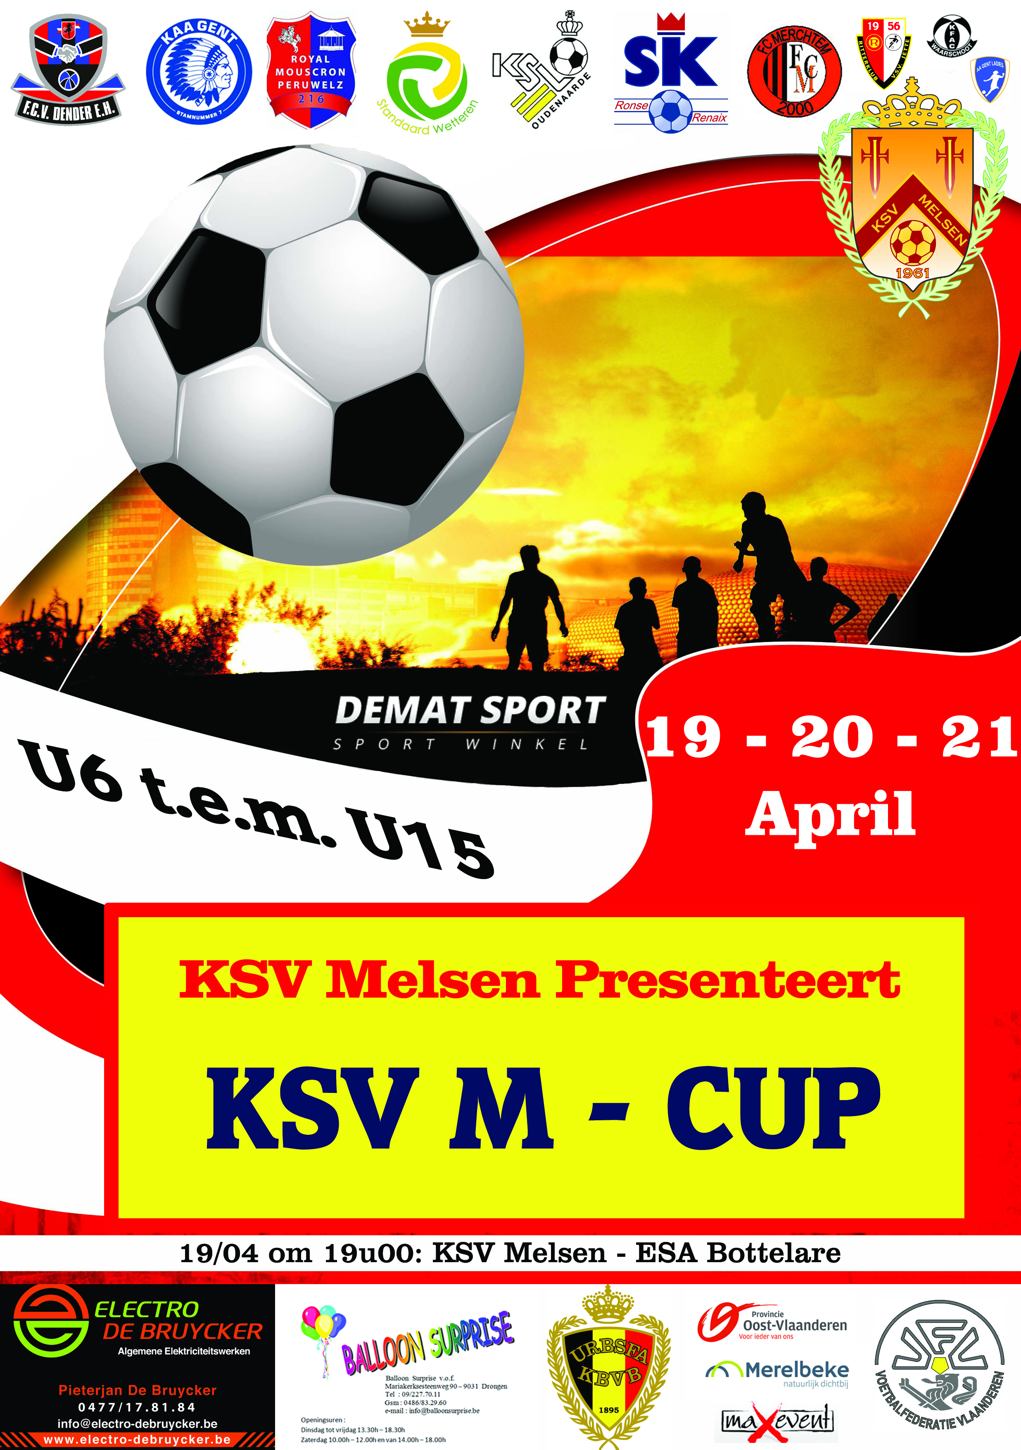

**KSV M-CUP**

**Deelnemende ploegen / Equipes Participantes**

|  |  |  |  |  |  |  |
| --- | --- | --- | --- | --- | --- | --- |
| Logo | Stamnr. | Ploeg |  | |  | |
|  | **07597** | **KSV Melsen** |  | |  | |
|  | **04174** | **KFC Heikant Zele** |  | |  | |
|  | **06025** | **JV De Pinte** |  | |  | |
|  | **04022** | **KVV Schelde Serskamp-Schellebelle** |  | |  | |
|  | **06796** | **ESA Bottelare** |  | |  | |
|  | **04281** | **VC Nazareth-Eke** |  | |  | |
|  | **00007** | **KAA Gent** |  | |  | |
|  | **9125** | **FC Daknam** |  | |  | |
|  | **02078** | **K. Olsene Sportief** |  | |  | |
|  | **03821** | **KFC Sparta Petegem** |  | |  | |
|  | **02533** | **KVV Sint-Denijs Sport** |  | |  | |
|  | **03118** | **KVV Windeke – VW Gijzel-Oosterzele** |  | |  | |
|  | **03851** | **KVE Drongen** |  | |  | |
|  | **08642** | **KFC Edeboys** |  | |  | |
|  | **00038** | **KSK Ronse** |  | |  | |
|  | **03032** | **Cercle Melle KV** |  | |  | |
|  | **08101** | **VK White Boys Sint Niklaas** |  | |  | |
|  | **02173** | **KFC Heusden** |  | |  | |
|  | **00081** | **KSV Oudenaarde** |  | |  | |
|  | **03441** | **KVV Klauwaerts Kemzeke** |  | |  | |
|  | **00216** | **Royal Mouscron-Péruwelz** |  | |  | |
|  | **06891** | **KVVE Massemen** |  | |  | |
|  | **09079** | **VSV Gent** |  | |  | |
|  | **00095** | **RRC Wetteren-Kwatrecht** |  |  | |  |
|  | **04763** | **KVE Aalter** |  | |  | |
|  | **00662** | **KFC Evergem-Center** |  | |  | |
|  | **03900** | **FCV Dender EH** |  | |  | |
|  | **04139** | **KFC Hoger Op Kalken** |  | |  | |
|  | **09361** | **FC Merchtem 2000** |  | |  | |
|  | **07070** | **FC Vurste-Semmerzake** |  | |  | |
|  | **03857** | **KVV Vlaamse Ardennen** |  | |  | |
|  | **03246** | **KVC Nokere-Kruishoutem** |  | |  | |
|  | **08542** | **FC Latem** |  | |  | |
|  | **08349** | **Jong Geraardsbergen** |  | |  | |
|  | **00007** | **KAA Gent Ladies** |  | |  | |
|  | **08104** | **VSV Ritterklub Jette** |  |  | |  |
|  | **08287** | **SK Munkzwalm** |  | |  | |
|  | **05479** | **K. Standaard Wetteren** |  | |  | |
|  | **07206** | **FC Tenstar Melle** |  | |  | |
|  | **05617** | **SK Lochristi** |  | |  | |
|  | **03271** | **FCE Moortsele** |  | |  | |
|  | **04400** | **KSV Pittem** |  | |  | |
|  | **04165** | **KVV Zelzate** |  | |  | |
|  | **04294** | **K. Willen Is Kunnen Eine** |  | |  | |
|  | **03038** | **KFC Gavere-Asper** |  | |  | |
|  | **04655** | **KFAC Waarschoot** |  | |  | |
|  | **04948** | **K. WS Desselgem** |  | |  | |

**Wedstrijden U10-U11**

Deze worden bepaald door loting en gespeeld op het terrein van KSV Melsen   
(Kerkwegel 4, 9820 Melsen) op **zaterdag 19 april 2014**.

1. Toegelaten spelers: spelers aangesloten bij hun respectievelijke ploeg waarvoor zij spelen, Art. V/6-7 van toepassing. Iedere speler moet zijn bondsidentiteitskaart kunnen voorleggen.  
   Leeftijden: Juniors E (U10 en U11)
2. Per ploeg zijn maximaal 12 spelers toegelaten!
3. Duur van de wedstrijden: 2 x 12 minuten  
   Na twaalf minuten wordt er onmiddellijk van speelhelft gewisseld.
4. Puntentoekenning:
   * 3 punten bij winst
   * 2 punten bij gelijkspel met doelpunten
   * 1 punt bij gelijkspel zonder doelpunten
   * 0 punten bij verlies
5. Klassement bij gelijkheid
   1. Grootste aantal overwinningen
   2. Doelpuntensaldo
   3. Aantal gemaakte doelpunten
   4. Rechtstreeks duel
   5. Loting
6. Beide leeftijdscategorieën spelen drie poulewedstrijden waarna de plaatsingswedstrijden volgen om een tornooiwinnaar aan te duiden.
7. Er mag doorlopend gewisseld worden door spelers vermeld op het scheidsrechtersblad.
8. Iedere club dient aan te treden in de werkelijke clubkleuren.
9. Bij gelijkheid van shirts, dient de “thuisspelende” ploeg zich te voorzien van andere truien.
10. Er worden geen fanions uitgewisseld.
11. Elke ploeg zal zich ter plaatse een kleedkamer worden toegewezen.
12. Elke deelnemende club zorgt voor eigen oefenballen.
13. Per leeftijdscategorie is er voor de eerste drie ploegen in de eindrangschikking een trofee voorzien.
14. Er wordt een aandenken voorzien voor iedere deelnemende speler.
15. Iedere deelnemende club ontvangt aan de inkom 2 gratis toegangskaarten.
16. Het toegangsbedrag bedraagt € 3.
17. Doorlopend zal de frituur geopend zijn.
18. De scheidsrechters zullen door KSV Melsen vooropgesteld worden bij het P.S.C.  
    De scheidsrechtersbladen worden aan het P.C. Oost-Vlaanderen overgemaakt door de inrichtende club KSV Melsen
19. Bij ongeval is iedere club verantwoordelijk voor zijn eigen spelers.  
    (Ongevalsaangifte bij de KBVB volgens de bestaande regelementering.)
20. Ieder forfait wordt beboet met € 125 per wedstrijd, ten gunste van de inrichtende club KSV Melsen. De uitslag wordt bepaald op 3-0 of 0-3.
21. Het uitstellen van wedstrijden wegens de weersomstandigheden en/of de toestand van het terrein zal door de inrichtende club in overleg met de deelnemende clubs besproken worden. Desnoods wordt het tornooi afgewerkt, indien mogelijk met strafschoppen, ofwel door loting.
22. Alle geschillen worden, in de mate van het mogelijke tussen de inrichters en de club opgelost. Met uitzondering van de spelleiding en/of wangedrag van spelers en/of begeleiders, waarvoor enkel het P.C. Oost-Vlaanderen bevoegd is.
23. **De prijsuitreiking vindt plaats onmiddellijk na de laatste finalewedstrijden.**

De inrichtende club, KSV Melsen, is verantwoordelijk voor de sportieve organisatie. Bij incidenten (o.a. beschadiging accommodatie, …) kunnen de deelnemende clubs medeverantwoordelijk worden gesteld. De inrichtende club kan in geen geval aansprakelijk worden gesteld voor eventueel verlies of diefstal van waardevolle voorwerpen.

**SPEELSCHEMA U10  
Zaterdagvoormiddag 19 april 2014**

|  |  |
| --- | --- |
| **Poule A** | **Poule B** |
| 1. KSV Melsen | 1. KVV Sint-Denijs |
| 1. KVVV Ardennen | 1. FC Vurste-Semmerzake |
| 1. KFC HO Kalken | 1. FCV Dender EH |
| 1. KSV Oudenaarde | 1. FC Merchtem 2000 |

|  |  |  |  |  |
| --- | --- | --- | --- | --- |
| **Aanvang** | **Terrein 1** | **Uitslag** | **Terrein 2** | **Uitslag** |
| 9u00 | KSV Melsen – KVVV Ardennen | - | KFC HO Kalken – KSV Oudenaarde | - |
| 9u30 | KVV Sint-Denijs – FC Vurste-Semmerzake | - | FCV Dender EH – FC Merchtem 2000 | - |
| 10u00 | KSV Melsen – KFC HO Kalken | - | KVVV Ardennen – KSV Oudenaarde | - |
| 10u30 | KVV Sint-Denijs – FCV Dender EH | - | FC Vurste-Semmerzake – FC Merchtem 2000 | - |
| 11u00 | KSV Melsen – KSV Oudenaarde | - | KVVV Ardennen – KFC HO Kalken | - |
| 11u30 | KVV Sint-Denijs – FC Merchtem 2000 | - | FC Vurste-Semmerzake – FCV Dender EH | - |

|  |  |
| --- | --- |
| **Rangschikking** | |
| **Poule A** | **Poule B** |
|  |  |
|  |  |
|  |  |
|  |  |

|  |  |  |  |  |
| --- | --- | --- | --- | --- |
| **Aanvang** | **Terrein 1** | **Uitslag** | **Terrein 2** | **Uitslag** |
| 12u00 | 3e Poule A – 3e Poule B | - | 4e Poule A – 4e Poule B | - |
| 12u30 | 1e Poule A – 1e Poule B | - | 2e Poule A – 2e Poule B | - |

**De prijsuitreiking volgt op terrein 1, onmiddellijk na de laatste finalewedstrijden!**

**SPEELSCHEMA U11  
Zaterdagnamiddag 19 april 2014**

|  |  |
| --- | --- |
| **Poule A** | **Poule B** |
| 1. KVC Nokere-Kruishoutem | 1. Ritterklub VSV Jette |
| 1. K. WS Desselgem | 1. KAA Gent Ladies |
| 1. FC Latem | 1. Jong Geraardsbergen |
| 1. KSV Oudenaarde | 1. SK Munkzwalm |

|  |  |  |  |  |
| --- | --- | --- | --- | --- |
| **Aanvang** | **Terrein 1** | **Uitslag** | **Terrein 2** | **Uitslag** |
| 13u30 | KVC Nokere-Kruishoutem – K. WS Desselgem | - | FC Latem – KSV Oudenaarde | - |
| 14u00 | Ritterklub VSV Jette – KAA Gent Ladies | - | Jong Geraardsbergen – SK Munkzwalm | - |
| 14u30 | KVC Nokere-Kruishoutem – FC Latem | - | K. WS Desselgem – KSV Oudenaarde | - |
| 15u00 | Ritterklub VSV Jette – Jong Geraardsbergen | - | KAA Gent Ladies – SK Munkzwalm | - |
| 15u30 | KVC Nokere-Kruishoutem – KSV Oudenaarde | - | K. WS Desselgem – FC Latem | - |
| 16u00 | Ritterklub VSV Jette – SK Munkzwalm | - | KAA Gent Ladies – Jong Geraardsbergen | - |

|  |  |
| --- | --- |
| **Rangschikking** | |
| **Poule A** | **Poule B** |
|  |  |
|  |  |
|  |  |
|  |  |

|  |  |  |  |  |
| --- | --- | --- | --- | --- |
| **Aanvang** | **Terrein 1** | **Uitslag** | **Terrein 2** | **Uitslag** |
| 16u30 | 3e Poule A – 3e Poule B | - | 4e Poule A – 4e Poule B | - |
| 17u00 | 1e Poule A – 1e Poule B | - | 2e Poule A – 2e Poule B | - |

**De prijsuitreiking volgt op terrein 1, onmiddellijk na de laatste finalewedstrijden!**

**19u00: Eerste elftal: KSV Melsen – ESA Bottelare**

**Wedstrijden U13-U15**

Deze worden door loting bepaald en gespeeld op het terrain van KSV Melsen   
(Kerkwegel 4, 9820 Melsen) op **zondag 20 april 2014**.

1. Toegelaten spelers: spelers aangesloten bij hun respectievelijke ploeg waarvoor zij spelen, Art. V/6-7 van toepassing. Iedere speler moet zijn bondsidentiteitskaart of gewone identiteitskaart kunnen voorleggen.  
   Leeftijden: Juniors D (U13) en Juniors C (U15)
2. Per ploeg zijn maximaal 15 spelers toegelaten.
3. Duur van de wedstrijden: 2 x 12 minuten  
   Na twaalf minuten wordt er onmiddellijk van helft gewisseld.
4. Puntentoekenning:
   * 3 punten bij winst
   * 2 punten bij gelijkspel met doelpunten
   * 1 punt bij gelijkspel zonder doelpunten
   * 0 punten bij verlies
5. Klassement bij gelijkheid
   1. Grootste aantal overwinningen
   2. Doelpuntensaldo
   3. Aantal gemaakte doelpunten
   4. Rechtstreeks duel
   5. Loting
6. Zowel de U13 als de U15 spelen 2 poulewedstrijden waarna de plaatsingswedstrijden volgen om een tornooiwinnaar aan te duiden.
7. Er mag doorlopend vervangen worden door spelers vermeld op het scheidsrechtersblad.
8. Iedere club dient aan te treden in de werkelijke clubkleuren.
9. Bij gelijkheid van shirts, dient de “thuisspelende” ploeg zich te voorzien van andere truien.
10. Er worden geen fanions uitgewisseld.
11. Elke ploeg zal ter plaatse een kleedkamer worden toegewezen.
12. Elke deelnemende club zorgt voor eigen oefenballen.
13. Per leeftijdscategorie is er voor de eerste drie ploegen in het eindklassement een trofee voorzien.
14. Iedere club ontvangt aan de inkom 2 gratis toegangskaarten.
15. Het toegangsbedrag bedraagt € 3.
16. Doorlopend zal de frituur geopend zijn.
17. De scheidsrechters zullen door KSV Melsen vooropgesteld worden bij het P.S.C.  
    De scheidsrechtersbladen worden aan het P.C. Oost-Vlaanderen overgemaakt door de inrichtende club KSV Melsen.
18. Bij ongeval is iedere club verantwoordelijk voor zijn eigen spelers.  
    (Ongevalsaangifte bij de KBVB volgens de bestaande reglementering)
19. Ieder forfait wordt beboet met € 125 per wedstrijd, ten gunste van de inrichtende club KSV Melsen. De uitslag wordt bepaald op 3-0 of 0-3.
20. Het uitstellen van wedstrijden wegens de weersomstandigheden en/of de toestand van het terrein zal door de inrichtende club in overleg met de deelnemende clubs besproken worden. Desnoods wordt het tornooi afgewerkt, indien mogelijk met strafschoppen, ofwel door loting.
21. Alle geschillen worden, in de mate van het mogelijke tussen de inrichters en de club opgelost. Met uitzondering van de spelleiding en/of wangedrag van spelers en/of begeleiders, waarvoor enkel het P.C. Oost-Vlaanderen bevoegd is.
22. **De prijsuitreiking vindt plaats onmiddellijk na de laatste finalewedstrijden.**

De inrichtende club, KSV Melsen, is verantwoordelijk voor de sportieve organisatie. Bij incidenten (o.a. beschadiging accommodatie, …) kunnen de deelnemende clubs medeverantwoordelijk worden gesteld. De inrichtende club kan in geen geval aansprakelijk worden gesteld voor eventueel verlies of diefstal van waardevolle voorwerpen.

**SPEELSCHEMA U15  
Zondagvoormiddag 20 april 2014**

|  |  |
| --- | --- |
| **Poule A** | **Poule B** |
| 1. KSV Melsen | 1. FC Vurste-Semmerzake |
| 1. KWIK Eine | 1. KFC Gavere-Asper |
| 1. KFAC Waarschoot | 1. KVV Zelzate |

|  |  |  |  |  |  |  |
| --- | --- | --- | --- | --- | --- | --- |
| **Aanvang** | **Einde** | **Wedstrijd** | | | **Uitslag** | |
| 09u00 | 09u25 | KSV Melsen | - | KWIK Eine | | - | |
| 09u30 | 09u55 | FC Vurste-Semmerzake | - | KFC Gavere-Asper | | - | |
| 10u00 | 10u25 | KSV Melsen | - | KFAC Waarschoot | | - | |
| 10u30 | 10u55 | FC Vurste-Semmerzake | - | KVV Zelzate | | - | |
| 11u00 | 11u25 | KWIK Eine | - | KFAC Waarschoot | | - | |
| 11u30 | 11u55 | KFC Gavere-Asper | - | KVV Zelzate | | - | |

|  |  |
| --- | --- |
| **Rangschikking** | |
| **Poule A** | **Poule B** |
|  |  |
|  |  |
|  |  |

|  |  |  |  |
| --- | --- | --- | --- |
| **Aanvang** | **Einde** | **Wedstrijd** | **Uitslag** |
| 12u00 | 12u25 | 3e Poule A – 3e Poule B | - |
| 12u30 | 12u55 | 2e Poule A – 2e Poule B | - |
| 13u00 | 13u25 | 1e Poule A – 1e Poule B | - |

**Prijsuitreiking onmiddellijk na de laatste finalewedstrijd!**

**SPEELSCHEMA U13  
Zondagnamiddag 20 april 2014**

|  |  |
| --- | --- |
| **Poule A** | **Poule B** |
| 1. KSV Melsen | 1. FC Tenstar Melle |
| 1. K. Standaard Wetteren | 1. KSV Pittem |
| 1. SK Lochristi | 1. FCE Moortsele |

|  |  |  |  |  |  |  |
| --- | --- | --- | --- | --- | --- | --- |
| **Aanvang** | **Einde** | **Wedstrijd** | | | **Uitslag** | |
| 14u30 | 14u55 | KSV Melsen | - | K. Standaard Wetteren | | - | |
| 15u00 | 15u25 | FC Tenstar Melle | - | KSV Pittem | | - | |
| 15u30 | 15u55 | KSV Melsen | - | SK Lochristi | | - | |
| 16u00 | 16u25 | FC Tenstar Melle | - | FCE Moortsele | | - | |
| 16u30 | 16u55 | K. Standaard Wetteren | - | SK Lochristi | | - | |
| 17u00 | 17u25 | KSV Pittem | - | FCE Moortsele | | - | |

|  |  |
| --- | --- |
| **Rangschikking** | |
| **Poule A** | **Poule B** |
|  |  |
|  |  |
|  |  |

|  |  |  |  |
| --- | --- | --- | --- |
| **Aanvang** | **Einde** | **Wedstrijd** | **Uitslag** |
| 17u30 | 17u55 | 3e Poule A – 3e Poule B | - |
| 18u00 | 18u25 | 2e Poule A – 2e Poule B | - |
| 18u30 | 18u55 | 1e Poule A – 1e Poule B | - |

**Prijsuitreiking onmiddellijk na de laatste finalewedstrijd!**

**Wedstrijden Duiveltjes**

Deze worden bepaald en gespeeld op het terrein van KSV Melsen   
(Kerkwegel 4, 9820 Melsen) op **maandag 21 april 2014**.

1. Duur van de wedstrijden: 2 x 10 minuten  
   Na tien minuten wordt er onmiddellijk van helft gewisseld.
2. Per ploeg zijn maximaal 8 spelers toegelaten!
3. Elke ploeg speelt 4 wedstrijden zonder klassement.
4. Er mag doorlopend gewisseld worden door spelers vermeld op het scheidsrechtersblad.
5. Iedere club dient aan te treden in de werkelijke clubkleuren.
6. Bij gelijkheid van shirts, dient de “thuisspelende” ploeg zich te voorzien van andere truien.
7. Er worden geen fanions uitgewisseld.
8. Elke ploeg zal ter plaatse een kleedkamer worden toegewezen.
9. Elke deelnemende club zorgt voor eigen oefenballen.
10. Er wordt een aandenken voorzien voor iedere deelnemende speler.
11. Iedere club ontvangt aan de inkom 2 gratis toegangskaarten.
12. Het toegangsbedrag bedraagt € 3.
13. Doorlopend zal de frituur geopend zijn.
14. De scheidsrechters zullen door KSV Melsen vooropgesteld worden bij het P.S.C.  
    De scheidsrechtersbladen worden aan het P.C. Oost-Vlaanderen overgemaakt door de inrichtende club KSV Melsen.
15. Bij ongeval is iedere club verantwoordelijk voor de eigen spelers.  
    (Ongevalsaangifte bij KBVB volgens de bestaande reglementering.)
16. Ieder forfait wordt beboet met € 125 per wedstrijd, ten gunste van de inrichtende club KSV Melsen. De uitslag wordt bepaald op 3-0 of 0-3.
17. Het uitstellen of afgelasten van wedstrijden wegens de weersomstandigheden en/of toestand van het terrein zal door de inrichtende club in overleg met de deelnemende clubs besproken worden. Desnoods wordt het tornooi afgewerkt, indien mogelijk met strafschoppen, ofwel door loting.
18. Alle geschillen worden, in de mate van het mogelijke tussen de inrichters en de club opgelost. Met uitzondering van de spelleiding en/of wangedrag van spelers en/of begeleiders, waarvoor enkel het P.C. Oost-Vlaanderen bevoegd is.

De inrichtende club, KSV Melsen, is verantwoordelijk voor de sportieve organisatie. Bij incidenten (o.a. beschadiging accommodatie, …) kunnen de deelnemende clubs medeverantwoordelijk worden gesteld.  
De inrichtende club kan in geen geval aansprakelijk gesteld worden voor eventueel verlies of diefstal van waardevolle voorwerpen.

**Om 13u00 krijgen we bezoek van Clowncobe,   
hij zal gedurende 2 uur ballonplooien!**

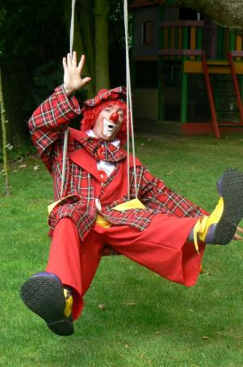



**SPEELSCHEMA U6 EN U8**

**Maandagvoormiddag 21 april 2014**

|  |  |  |  |
| --- | --- | --- | --- |
| **U6** | | **U8** | |
| 1. KSV Melsen | 1. ESA Bottelare | 1. KSV Melsen | 1. KSK Ronse |
| 1. JV De Pinte | 1. KVV Schelde | 1. KFC Heusden | 1. VK WB Sint-Niklaas |
| 1. KFC Heikant |  | 1. KSV Oudenaarde | 1. VC Nazareth-Eke |
|  |  | 1. Cercle Melle KV |  |

|  |  |  |  |  |
| --- | --- | --- | --- | --- |
| **Aanvang** | **Terrein 1** | **Terrein 2** | **Terrein 3** | **Terrein 4** |
| 09u00 | KSV Melsen – ESA Bottelare | JV De Pinte – KVV Schelde |  |  |
| 09u30 | KSV Melsen – KSK Ronse | KFC Heusden – VK White Boys Sint-Niklaas | KSV Oudenaarde – VC Nazareth-Eke |  |
| 10u00 | KSV Melsen – KFC Heikant | ESA Bottelare – KVV Schelde |  |  |
| 10u30 | KSV Melsen – VK White-Boys Sint-Niklaas | KSV Oudenaarde – Cercle Melle KV | KFC Heusden – KSK Ronse |  |
| 11u00 | KSV Melsen – KVV Schelde | JV De Pinte – KFC Heikant |  |  |
| 11u30 | KSK Ronse – VK White Boys Sint-Niklaas | KSV Oudenaarde – KFC Heusden | Cercle Melle KV – VC Nazareth-Eke |  |
| 12u00 | JV De Pinte – ESA Bottelare | KVV Schelde – KFC Heikant |  |  |
| 12u30 | KSV Melsen – KSV Oudenaarde | KFC Heusden – VC Nazareth-Eke | Cercle Melle KV – KSK Ronse |  |
| 13u00 | KSV Melsen – JV De Pinte | KFC Heikant – ESA Bottelare | KSV Melsen – VC Nazareth-Eke | Cercle Melle KV – VK WB Sint-Niklaas |



**SPEELSCHEMA U7 EN U9**

**Maandagnamiddag 21 april 2014**

|  |  |  |  |
| --- | --- | --- | --- |
| **U7** | | **U9** | |
| 1. KSV Melsen | 1. FC Daknam | 1. KSV Melsen | 1. KVV Kl. Kemzeke |
| 1. KVE Drongen | 1. KFC Sparta Petegem | 1. KFC Heusden | 1. KSV Oudenaarde |
| 1. K. Olsene Sportief | 1. KVV Windeke-Oosterz. | 1. KVVE Massemen | 1. R. Mouscron Péruwelz |
| 1. KFC Edeboys | 1. JV De Pinte | 1. KVE Aalter | 1. KFC Evergem-Center |
| 1. KVV Sint-Denijs | 1. KAA Gent | 1. VSV Gent | 1. RRC Wetteren-Kwatrecht |

|  |  |  |  |  |
| --- | --- | --- | --- | --- |
| **Aanvang** | **Terrein 1** | **Terrein 2** | **Terrein 3** | **Terrein 4** |
| 13u30 | KSV Melsen – FC Daknam | KVE Drongen – KFC Sparta Petegem | K. Olsene Sportief – KVV Windeke-Oosterz. | KFC Edeboys – JV De Pinte |
| 14u00 | KSV Melsen – KVV Kl. Kemzeke | KFC Heusden – KSV Oudenaarde | KVVE Massemen – R. Mouscron-Péruwelz | KVE Aalter – KFC Evergem-Center |
| 14u30 | KVV Sint-Denijs – KAA Gent | FC Daknam – KVE Drongen | KFC Sparta Petegem – K. Olsene Sportief | KVV Windeke-Oosterz. – KFC Edeboys |
| 15u00 | KVV Kl. Kemzeke – KFC Heusden | KSV Oudenaarde – KVVE Massemen | R. Mouscron-Péruwelz – KVE Aalter | VSV Gent – RRC Wetteren-Kwatrecht |
| 15u30 | KSV Melsen – KAA Gent | FC Daknam – KFC Sparta Petegem | KVE Drongen – K. Olsene Sportief | JV De Pinte – KVV Sint-Denijs |
| 16u00 | KSV Melsen – RRC Wetteren-Kwatrecht | KVV Kl. Kemzeke – KSV Oudenaarde | KFC Heusden – KVVE Massemen | KFC Evergem-Center – VSV Gent |
| 16u30 | KSV Melsen – KFC Sparta Petegem | FC Daknam – KAA Gent | KVV Windeke-Oosterz. – JV De Pinte | KFC Edeboys – KVV Sint-Denijs |
| 17u00 | KSV Melsen – KSV Oudenaarde | KVV Kl. Kemzeke – RRC Wetteren-Kwatr. | R. Mouscron-Péruwelz – KFC Evergem-C. | KVE Aalter – VSV Gent |
| 17u30 | KSV Melsen – K. Olsene Sportief | KFC Edeboys – KAA Gent | K. Olsene Sportief – KVV Sint-Denijs | KVE Drongen – JV De Pinte |
| 18u00 | KSV Melsen – R. Mouscron-Péruwelz | KFC Heusden – KFC Evergem Center | KVVE Massemen – VSV Gent | KVE Aalter – RRC Wetteren-Kwatrecht |

**PARKEERGELEGENHEID OP MAANDAG**

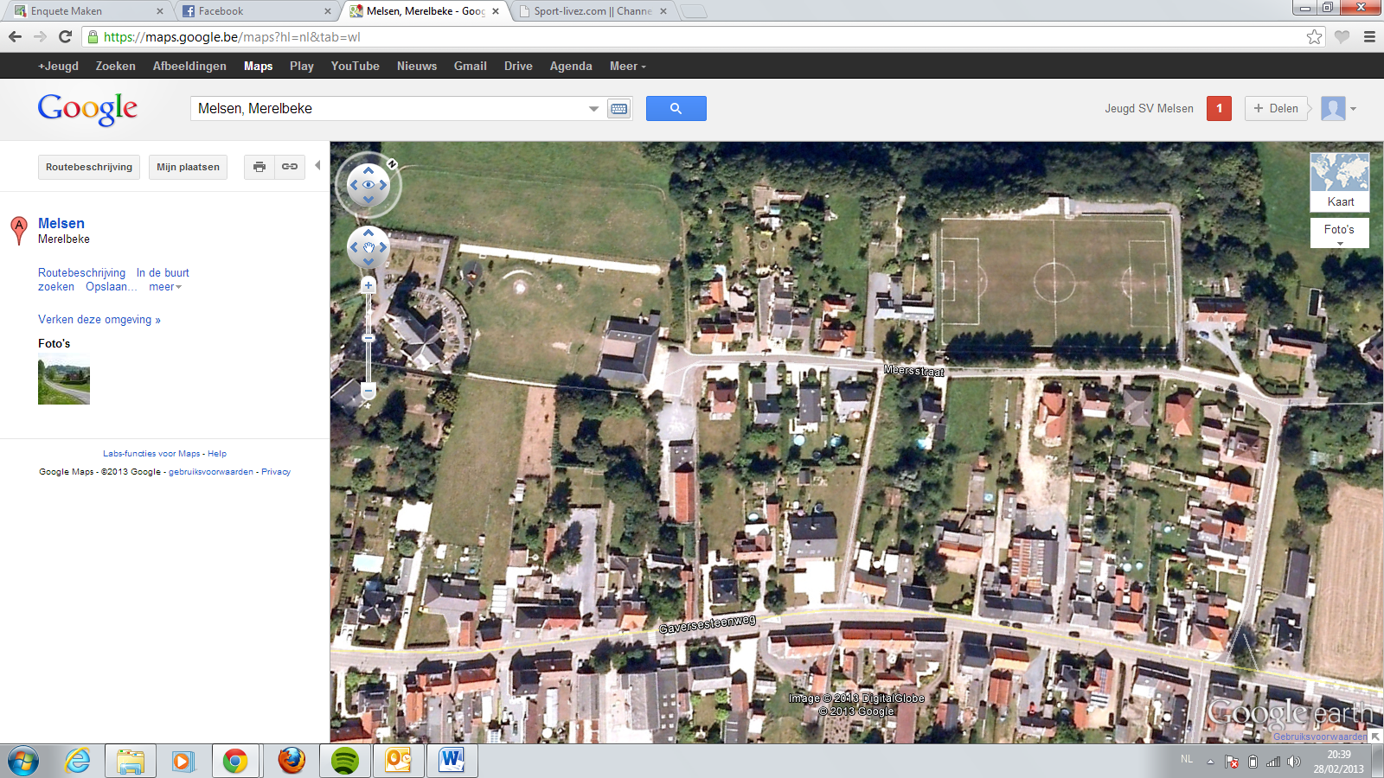

***PAASTORNOOI KSV MELSEN***

**Merelbeke**

**Gavere**

